國民小學 社會科 試卷___年 ___班 座號：___ 姓名：__________

一、是非題
01.( )0小國想要研究家鄉附近有哪些相鄰的縣市鄉鎮，可以利用地圖來獲得相關資訊。
02.( )0家鄉的水資源主要來自海水，因為我們很早就發展出淡化海水的技術。
03.( )0地形圖可以表示某地的地表高低起伏狀態。
04.( )0恆春的地名由來，是因為該地氣候四季如春。
05.( )0透過地圖的比例尺，我們可以測量地圖上任兩點的實際距離。
06.( )0由於家鄉不會改變，所以面對自己的家鄉時，大多數的人都會有種親切、溫暖的感受。
07.( )0丘陵、山地都是屬於地形的一種。
08.( )0隨手關水、定期檢查水管是否漏水等都是節約用水的做法。
09.( )0我們可以觀察家鄉的地圖，認識家鄉主要地形景觀的特色。
10.( )0凱文夏天到南投縣 中寮鄉遊玩時，看到許多豐收的柳橙。
11.( )0小國從網路資料中發現林口地區地形的特色為廣闊平坦的高地，高度在 1000 公尺以下，為臺地地形。
12.( )0小迪上社會課的時候，老師告訴大家氣溫可以利用溫度計來觀察。
13.( )0采玟今年暑假到臺東 蘭嶼遊玩，這次旅遊中，讓她印象最深刻的是見到達悟族的傳統住屋。
14.( )0安裝省水水龍頭，不僅水量變小，而且手也洗不乾淨，因此最好少用。
15.( )0在地圖上，可以利用簡單易懂的符號來代表實際的事物。
16.( )0觀光導覽圖上會標示觀光景點與路線。
17.( )0所有地圖使用的比例尺都是一樣的。
18.( )0小強查閱地圖想從中知道實際地表的面積，他必須依靠地圖要件中的圖例。
19.( )0在坡度較大的山地地區，最適合用來種植茶樹、果樹等作物。
20.( )0同一個地方，因氣候變化、季節的不同，景色也會跟著改變。

二、選擇題
01.( )0「豔陽下，一個個戴著斗笠的女工，背著竹籠，彎著腰，在山坡上工作。」上列敘述與山坡地哪一種土地利用方式有關？ ○種植茶樹○種植稻米○種植果樹○養殖魚蝦。
02.( )0如果你是蠻荒時代的人們，你不會選擇下面哪一個條件的地方定居？ ○交通方便○土地肥沃○水源充足○地勢崎嶇。
03.( )0從下面黑板上的文字，你知道這一堂課的主題是什麼嗎？ ○地形○氣候○地名○地圖。
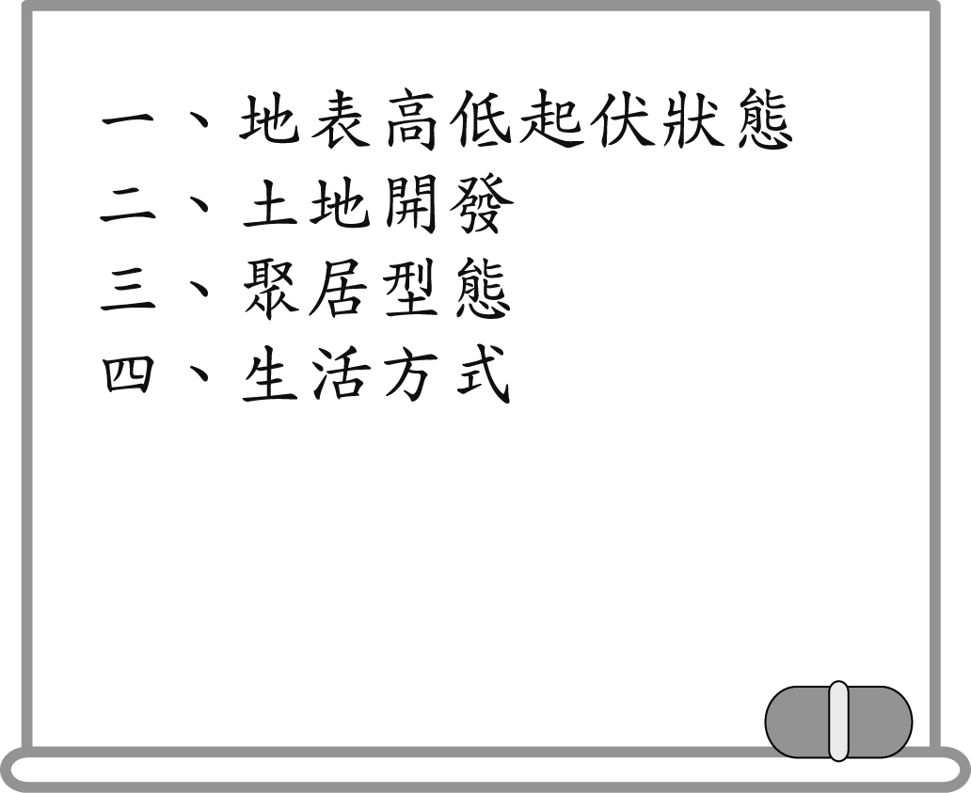
04.( )0下列哪一項需要透過地圖的比例尺才能知道？ ○測量地圖上任兩點的實際距離○知道家鄉古蹟的分布位置○認識風景名勝○知道家鄉的地理位置。
05.( )0什麼地形區最容易發展出人口稠密的聚落？ ○山地○丘陵○平原○以上皆是。
06.( )0什麼是地形？ ○地底下的情形○地表高低起伏的狀態○就是平原的一種○我們常去一個地方的情形。
07.( )0坡與谷之間的地勢起伏不大，且高度在 1000 公尺以下的連綿小山，稱為什麼？ ○平原○丘陵○山地○盆地。
08.( )0氣象主播播報氣象，播報內容不可能包括下列哪一項資料？ ○氣溫預測○年均溫○紫外線指數○風向及風速。
09.( )0什麼是家鄉水資源的重要來源？ ○雨水○海水○雪水○山泉水。
10.( )0ㄅ確認地圖的比例、ㄆ測量間距倍數、ㄇ計算實際距離，以上是測量距離的三個步驟，請選出正確的順序？ ○ㄅㄇㄆ○ㄇㄅㄆ○ㄅㄆㄇ○ㄆㄅㄇ。
11.( )0從下表，我們可以知道家鄉什麼資料？ ○地形○地名○氣候○水源。
月分 | 月均溫 | 平均降雨量 | 風向
1 月 | 17℃ | 31 mm | 西北
2 月 | 14℃ | 18 mm | 北
12.( )0下列對於山地地區的敘述，正確的是什麼？ ○土地開發較困難○居住的人口較少○容易形成分散的山地聚落○以上皆是。
13.( )0君如是達悟族人，雖然她家的建築非常傳統，但是住起來非常舒服，可說是冬暖夏涼，請問君如家在哪裡？ ○高雄縣 旗山鎮○南投縣 中寮鄉○臺東縣 蘭嶼鄉○臺北縣 貢寮鄉。
14.( )0「今天是南風天，感覺非常溼熱。」請問上句話說明了什麼氣候因素對生活的影響？ ○溫度○雨量○風向○風速。
15.( )0臺東縣 蘭嶼鄉 達悟族的傳統住屋，不但冬暖夏涼，又可防避強風，它主要是適應當地什麼自然環境發展出來的？ ○氣候○地形○水資源○生態資源。
16.( )0「恆春」地名的由來，與下列哪一個歷史人物關係最密切？ ○劉銘傳○丘逢甲○沈葆楨○劉永福。
17.( )0家鄉的水資源與什麼有密切的關係？ ○降雨量的多寡○水庫的興建與利用情形○人們對於河川生態的維護情形○以上皆是。
18.( )0家鄉的水資源與氣候有什麼關係？ ○溫度低，水資源較少○降雨多，水資源較多○風力強，水資源較多○溼度高，水資源較少。
19.( )0我們可以從哪個地圖要件知道正確的方位？ ○圖例○比例尺○方向標○地圖名稱。
20.( )0梅梅家位在嘉南平原上的農村，請問河川對她的家鄉來說有什麼重要性？ ○養殖魚蝦○灌溉農田○保護紅樹林○種植茶樹。

三、填代號
01.蓉萍小學畢業後，就跟父母移民到加拿大，今年申請到哈佛大學，媽媽特別帶蓉萍回家鄉走走，看看親朋好友，請協助蓉萍找到想要見到的人。
ㄅ高雄市 ㄆ嘉南平原 ㄇ臺北市 文山區 ㄈ桃園縣 復興鄉 ㄉ屏東縣 滿州鄉
(１)（ ）舅舅住在人口密集、高樓林立的南部直轄市。
(２)（ ）外公是一名種植稻米的農夫。
(３)（ ）子郁是小學最好的同學，子郁現在在種植茶樹。
(４)（ ）姑姑退休後全家到山上種植甜柿。
(５)（ ）小學的陳老師擔任校長退休後，到南仁湖擔任解說志工。
02.請將圖例代號填入下面題目中。
甲
乙 
丙 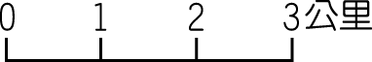
(１)（ ）方向標。
(２)（ ）圖例。
(３)（ ）比例尺。
03.請依照地名演變的順序，填入正確代號。
○阿猴 ○屏東 ○阿緱
答：（ ）→（ ）→（ ）。
04.第二次月考社會科的評量重點是家鄉的地形，請你協助育民找到下面的答案。
ㄅ山地 ㄆ丘陵 ㄇ臺地 ㄈ盆地 ㄉ平原
(１)（ ）高度在 1000 公尺以上的地形。
(２)（ ）高度較低，平坦寬廣的地區。
(３)（ ）高度在 1000 公尺以下的連綿小山。
(４)（ ）四周高而中央低下的地形。
(５)（ ）廣闊平坦的高地，邊緣為陡坡。
05.爺爺告訴大雄：「河川和湖泊可以儲存水資源，也是許多魚蝦等生物的棲息地。」請你幫大雄填入正確的代號。
ㄅ曾文溪口
ㄆ牡蠣養殖帶
ㄇ紅樹林保護區
(１)（ ）黑面琵鷺冬天會來覓食。
(２)（ ）螃蟹和彈塗魚都喜歡在這裡活動。
(３)（ ）位於有鹽分的淺海。

四、勾選題
01.下列哪些現象的發生與天氣變化有關？請打ˇ。
(１)（ ）颱風來襲，造成低窪地區淹水。
(２)（ ）工廠排放汙水，汙染水源。
(３)（ ）水庫缺水，實施限水政策，人們排隊領水。
(４)（ ）在山坡地上種植果樹、茶園。
02.位於平原地區的家鄉有哪些景觀？是的打ˇ。
(１)（ ）大片的農田。
(２)（ ）高樓林立。
(３)（ ）人口密集。
(４)（ ）陡峭的山坡。
03.關於家鄉的敘述，正確的請打ˇ。
(１)（ ）人們通常以居住的縣市（鄉鎮市區）來表示自己的家鄉。
(２)（ ）因家鄉所在位置的不同，家鄉風貌也各不相同。
(３)（ ）家鄉的人、事、物是永遠不會改變的。
(４)（ ）人們面對家鄉的人、事、物時，大都會有親切感。
04.早期家鄉開發的過程中，人們通常會在哪些地方聚居，形成聚落？請打ˇ。
(１)（ ）水源充足。
(２)（ ）交通方便。
(３)（ ）土地肥沃。
(４)（ ）地勢高聳的山區。
(５)（ ）利於防守的地方。
05.下列各種地形特徵的描述，哪些是正確的？請打ˇ。
(１)（ ）平原的地勢平坦寬廣。
(２)（ ）臺地頂部平坦，遠看像平臺一般。
(３)（ ）山地的地形是又高又陡。
(４)（ ）盆地中央有許多相連的山丘。
(５)（ ）丘陵常是人們主要集中居住的地形。

